1. Module Phân loại màu biển số: Sửa lỗi nhiễu viền crop

1.1 Hiện trạng và vấn đề
Hàm classify_color() (plate_color_pipeline) nhận ảnh crop biển số trực tiếp từ PlateDetector. PlateDetector đang mở rộng biên bounding box YOLO một khoảng cố định pad = 4 pixel. Vì ảnh crop biển số vốn rất nhỏ (30–100px), phần biên thừa này chiếm tỷ trọng đáng kể và thường lẫn màu sơn xe, viền đen/chữ đỏ hoặc quang sai màu, gây nhiễu tín hiệu màu nền.
Thực nghiệm kiểm chứng: một biển số màu Trắng bị mô hình phân loại nhầm thành Xanh (Blue) với độ tự tin 0,55. Khi cắt bớt viền (tăng dần margin), số điểm ảnh xanh giảm mạnh từ 1.669 xuống còn 388, trong khi số điểm ảnh trắng giữ nguyên ở mức 1.354, xác nhận nhiễu tập trung ở dải viền, không nằm trong nền chính của biển số.

1.2 Giải pháp đề xuất
Bổ sung bước tiền xử lý tự động cô lập vùng nền biển số trước khi đếm màu, dùng Otsu Thresholding kết hợp Contour Detection:
- Otsu Thresholding: tự động tính ngưỡng độ sáng tối ưu để tách ảnh xám thành 2 vùng sáng/tối, thay vì ngưỡng hardcode.
- Contour Detection: tìm đường viền các vùng liền khối; vùng sáng diện tích lớn nhất được xem là nền thực tế của biển số.
- Cắt ảnh động (Dynamic Cropping): trích bounding box của contour lớn nhất làm vùng đếm màu thực tế, loại bỏ phần viền thừa.
Cơ chế an toàn (fallback): nếu diện tích contour lớn nhất nhỏ hơn 30% diện tích crop ban đầu, hệ thống đánh giá độ tin cậy thấp và giữ nguyên ảnh crop gốc, không ép cắt.

1.3 Triển khai
- src/ml/plate_color_pipeline/plate_color/color/classifier.py: bổ sung bước Otsu + Contour trước khi tính dải màu HSV.
- src/ml/plate_color_pipeline/plate_color/color/thresholds.py: thêm hằng số COLOR_MIN_CONTOUR_AREA_FRAC = 0.3.
- Phạm vi áp dụng: chỉ luồng phân loại màu (Color Classification).
- Sửa lỗi phụ: cập nhật lại biến total (tính tỷ lệ considered_frac), trước đây không được cập nhật theo diện tích mới sau khi crop bị thu nhỏ.

1.4 Kết quả kiểm chứng
Kiểm chứng trên 16 biển số thật: 1 trường hợp sửa đúng màu (nhận nhầm blue thành white), không trường hợp nào bị đổi sai; độ tin cậy phân loại trung bình tăng 10–25 điểm phần trăm trên gần hết tập ảnh kiểm thử.
Ảnh detect màu biển bị sai từ trắng qua xanh.
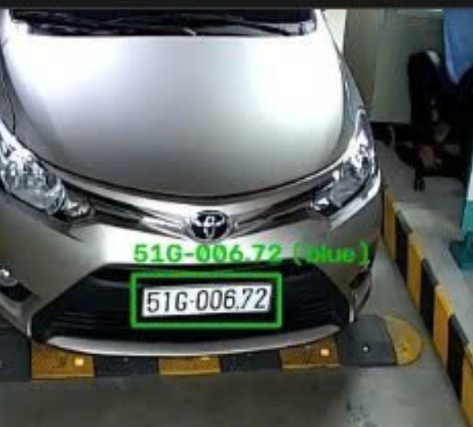

2. Công cụ kiểm tra End-to-End Pipeline

2.1 Mục tiêu và thiết kế
Xây dựng công cụ kiểm tra end-to-end cho toàn bộ pipeline (src/ml/e2e_pipeline_test.py, src/ml/notebooks/e2e-pipeline-test.ipynb), ghép các module đã có (phát hiện xe, phân loại kiểu dáng, phát hiện biển số, phân loại màu, OCR) chạy tuần tự trên ảnh thô, không qua bước cắt sẵn.
- Có bản notebook và bản dòng lệnh, cả hai đều xuất ảnh có vẽ bounding box và in kết quả từng biển.
- Chính công cụ này phát hiện ra lỗi phân loại màu nêu ở mục 1.1.

2.2 Kết quả kiểm thử
Chạy src/ml/e2e_pipeline_test.py trên 15 ảnh trong testimage/, phát hiện được 15 biển số:
Ảnh | Loại xe | Biển số | Màu | OCR conf
xanh.jpg | car (Sedan) | 51A-0718 (OK) | blue, 76.8% | 0.99
tai-xe-xanh.jpg | car (Sedan) | 50E-101.59 (OK) | yellow, 95.5% | 0.99
t1.png | motorcycle | 60S6-7137 (OK) | white, 95.2% | 0.99
t6.jpg | truck | 29E-063.75 (OK) | yellow, 86.1% | 0.98
m_1742218055.685 | car (Sedan) | 30M-055.91 (OK) | white, 98.5% | 0.98
t5.png | motorcycle | 99F3-2294 (OK) | white, 74.4% | 0.99
xemay293 | không phát hiện | 29C1-209.02 (OK) | white, 80.3% | 0.98
CarLongPlate379 | không phát hiện | 51A-961.41 (OK) | white, 82.9% | 0.98
CarLongPlate306 | motorcycle | 51G-006.72 (OK) | white, 74.3% | 0.98
Hung_0025 | truck | 51D-041.62 (OK) | yellow, 76.5% | 1.00
Dieu_0017 | truck | 51K-364.43 (OK) | white, 79.1% | 0.99
t2.png | motorcycle | 72L9-8014 (OK) | white, 81.1% | 0.98
068.jpg | không phát hiện | 59B1-311.49 (OK) | white, 81.9% | 0.99
0043_01757_b | không phát hiện | 65F1-315.32 (OK) | white, 83.7% | 0.99
Dieu_0237 | truck | 51K-512.75 (OK) | yellow, 81.6% | 0.98
t3.png | car (GamCao) | 30F-079.29 (OK) | white, 87.0% | 0.95
Nhánh phát hiện loại xe (YOLOv8n pretrained COCO) còn nhầm lẫn giữa xe con và xe tải do model chưa huấn luyện riêng cho phân biệt này.
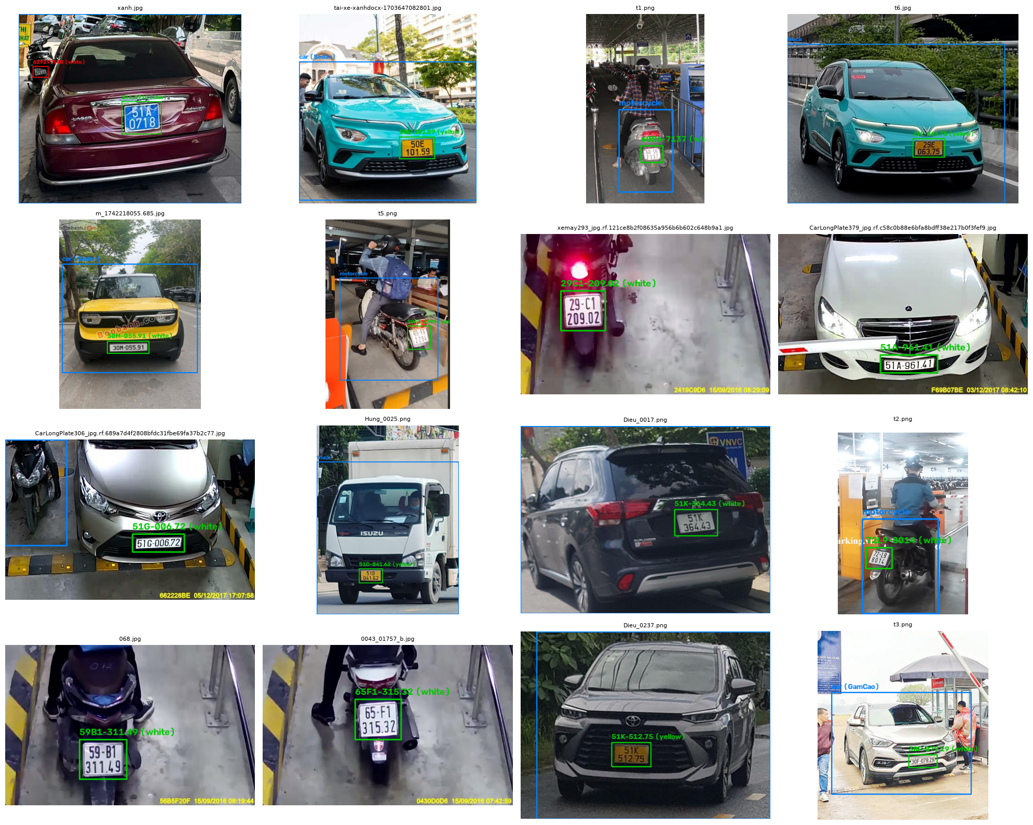

2.3 Phát hiện hạn chế OCR: biển seri "MĐ" (xe máy điện)
Charset hiện tại của mô hình CRNN (36 ký tự, không có "Đ") khiến model luôn rớt ký tự này thay vì đọc nhầm sang ký tự khác.
Lỗi này nguy hiểm hơn lỗi OCR thông thường vì vượt qua cả 2 lớp an toàn hiện có (kiểm tra định dạng và ngưỡng độ tin cậy), kết quả sai nhưng vẫn báo độ tin cậy cao.
Đã xác nhận "MĐ" là seri chính thức theo Thông tư 24/2023 và 79/2024/TT-BCA; hiện chưa có dataset công khai nào phủ seri này.

3. Module Dashboard: Đặc tả MVP hệ thống quản lý bãi đỗ xe

3.1 Quy trình nghiệp vụ
- Xe vào: camera chụp, AI nhận diện, nhân viên xác nhận, hệ thống tạo session in_lot.
- Xe ra, khớp biển: camera chụp, đối chiếu session, tính phí, nhân viên xác nhận thu tiền, session chuyển completed.
- Xe ra, OCR đọc sai vài ký tự: độ chính xác OCR đo được 58,9%–87,5% tùy điều kiện ảnh nên sai lệch nhẹ là bình thường; ô sửa tay luôn có sẵn để nối lại đúng session.
- Xe ra, nghi vấn: biển khác hẳn (không phải lỗi đọc nhầm ký tự đơn lẻ), session chuyển disputed, không tự tính phí, nhân viên đối chiếu ảnh vào/ra để xử lý.
- AI lỗi: luôn có nút nhập tay hoàn toàn để tạo/đóng session không qua AI, đảm bảo hệ thống không thành điểm nghẽn.

3.2 Giao diện: 5 màn hình MVP
- Trạm kiểm soát (Cổng): xem luồng camera, kết quả nhận diện (biển số/loại xe/màu biển), sửa tay biển số, xác nhận vào/ra, nhập tay khi AI lỗi, cảnh báo tranh chấp.
- Quản lý & Tra cứu: danh sách session đang đỗ và lịch sử, lọc theo biển số/trạng thái, xem ảnh vào/ra, xử lý session tranh chấp.
- Báo cáo Thống kê: số xe đang trong bãi, lưu lượng theo giờ/ngày, doanh thu theo khoảng thời gian.
- Xác thực & Phân quyền: đăng nhập, phân quyền staff và admin.
- Cấu hình: bảng giá theo loại phương tiện, tài khoản nhân viên, URL luồng camera (RTSP) theo lane, bật/tắt từng tính năng AI (đọc biển số, phân loại màu biển, phân loại xe).

3.3 Bảo mật & quyền riêng tư
- Mã hóa biển số và ảnh khi lưu trữ; truy cập ảnh bằng chứng yêu cầu đăng nhập.
- Tự động xóa session và ảnh sau hạn lưu trữ đã cam kết trong đề cương.
- Ảnh có thể vô tình lọt khuôn mặt, chỉ dùng để nhân viên đối chiếu bằng mắt khi có tranh chấp, không dùng nhận diện khuôn mặt tự động; vẫn áp cùng chính sách mã hóa và xóa tự động.

3.4 Định hướng phát triển mở rộng cho MVP nếu đủ thời gian
- Vé tháng và cư dân.
- Đối soát theo ca hoặc nhân viên.
- Đa lane, đa camera.
- Điều khiển barrier vật lý.

4. Kết quả đạt được
- Module phân loại màu biển hoạt động chính xác và ổn định hơn trên ảnh thật, có công cụ kiểm chứng tái sử dụng được cho các lần cải tiến sau.
- Có công cụ end-to-end dùng chung cho cả nhóm để kiểm tra pipeline mà không cần chạy từng module riêng lẻ.
- Có bản thiết kế MVP rõ ràng, phân biệt phạm vi làm trong đồ án và phần hướng phát triển, sẵn sàng để bắt đầu code backend.
- Phát hiện sớm một hạn chế thật của OCR (biển seri MĐ) trước khi ảnh hưởng tới demo.

